

中华人民共和国出入境检验检疫行业标准

SN/T 2444—2010

进出口动物源食品中甲苄喹啉和
癸氧喹酯残留量的测定
液相色谱-质谱/质谱法

Determination of nequinate and decoquinate in foodstuffs of animal
origin for import and export—LC-MS/MS method

2010-01-10发布

2010-07-16实施

中 华 人 民 共 和 国
国家质量监督检验检疫总局

发 布

SN/T 2444—2010

前 言

本标准的附录 A 和附录B 均为资料性附录。
本标准由国家认证认可监督管理委员会提出并归口。
本标准起草单位：深圳市检验检疫科学研究院、中华人民共和国深圳出人境检验检疫局。
本标准主要起草人：康海宁、肖陈贵、谢丽琪、韩瑞阳、沈金灿、靳保辉、林黎、张建莹。
本标准系首次发布的出入境检验检疫行业标准。

SN/T 2444—2010

进出口动物源食品中甲苄喹啉和
癸氧喹酯残留量的测定
液相色谱-质谱/质谱法

1 范围

本标准规定了动物源食品中甲苄喹啉和癸氧喹酯残留量的液相色谱-质谱/质谱测定方法。
本标准适用于鸡肉、鸡肝、鸡肾、鸡蛋、牛肝和牛奶中甲苄喹啉和癸氧喹酯残留量的测定和确证。

2 规范性引用文件

下列文件中的条款通过木标准的引用而成为禾标准的条款。凡是注日期的引用文件，其随后所有 的修改单(不包括勘误的内容)或修订版均不适用于本标准，然而，鼓励根据本标准达成协议的各方研究
是否可使用这些文件的最新版本。凡是不注明日期的引用文件，其最新版本适用于本标准。
GB/T 6682 分析实验室用水规格和试验方法--

3 方法提要

采用乙腈提取试样中残留的甲苄喹啉和癸氧喹酯，提取液经固相萃取柱净化，液相色谱-质谱/质谱
检测和确证，外标法定量。
4 试剂材料

除另有说明外，所用试剂均为分析纯，水为GB/T6682 规定的一级水。
4.1 乙腈：HPLC 级。
4.2 甲醇：HPLC 级。
4.3 N,N- 二甲基甲酰胺：HPI|C 级。
4.4 三氯甲烷：HPLC 级。
4.5 甲酸：HPLC 级。
4.6 乙酸铵：HPLC 级。
4.7 氯化钠。
4.8 30%乙腈水溶液：量取30 mL 乙腈(4.1)和70 mL 水，混合均匀。
4.9 样品定容溶液：量取50mL 乙腈(4.1)和50mL 水，混合均匀，加入0.1mL 甲酸(4.5),混合均匀。
4.10 0.005 mol/L乙酸铵水溶液(含0.05%甲酸):准确称取0.3854 g 乙酸铵(4.6),用水溶解并转移
至1000 mL 容量瓶中，加入0.5 mL 甲酸(4.5),用水定容至刻度线。
4.11 标准物质：甲苄喹啉(CAS 编号：13997-19-8)、癸氧喹酯(CAS 编号：18507-89-6),纯度均大 于99%。
4.12 标准储备溶液：准确称取适量的甲苄喹啉标准物质(4.11),用N,N- 二甲基甲酰胺(4.3)配制成 浓度为100 mg/L 的标准储备溶液；准确称取适量的癸氧喹酯标准物质(4.11),用三氯甲烷(4.4)配制 成浓度为100 mg/L 的标准储备溶液， -18 ℃以下避光保存。
4.13 混合中间标准溶液：吸取适量的各标准储备溶液(4.12),用乙腈(4.1)稀释成10.0 mg/L 的混合
中间标准溶液，0℃~4 ℃避光保存。
4.14 Oasis HLB固相萃取柱或相当者：3 mL,60mg 。 使用前用5 mL 甲醇(4.2),5 mL 水活化，保持

SN/T 2444—2010

柱体湿润。
4.15 微孔滤膜：0.22 μm, 有机相型。

5 仪器和设备
5.1 液相色谱-质谱/质谱仪：配有电喷雾离子源(ESI)。
5.2 固相萃取装置。
5.3 氮吹浓缩仪。
5.4 均质器。
5.5 旋涡混匀器。
5.6 离心机：转速不低于5000 r/min。
5.7 分析天平：感量0.1 mg 和0.01 g。
5.8 移液器：10 μL～100 μL和100 μL～1000 μL。
5.9 聚丙烯离心管：50 mL 和15 mL, 带螺旋盖。
5.10 容量瓶：100 mL 和1000 mL。
5.11 往复式振荡器。

6 试样制备与保存

6.1 试样制备

6.1.1 鸡肉、鸡肝、鸡肾、鸡蛋和牛肝
从所取全部样品中取出有代表性样品可食部分约500 g, 充分捣碎均匀，均分成两份，分别装入洁净
容器中，密封，并标明标记，于一18 ℃以下冷冻存放。

6.1.2 牛奶
从所取全部样品中取出有代表性样品约500 g, 均分成两份，分别装入洁净容器中，密封，并标明标
记，于4℃冷藏存放。

6.2 制样要求
在制样的操作过程中，应防止样品污染。
7 分析步骤

7.1 待测样品溶液的制备

7.1.1 样品提取
称取样品5 g(精确至0.01g) 于50mL 具塞离心管中，加入15 mL乙腈(4.1),旋涡混匀1 min, 在 往复式振荡器上振荡提取5 min,3000r/min 离心5 min, 将上清液转移至另一50 mL 离心管中。在残 渣中加入10 mL 乙腈(4.1),重复提取一次，5000 r/min 离心5 min, 合并乙腈层。在乙腈提取液中加 入过量氯化钠(4.7),旋涡混匀1 min,5000 r/min 离心3 min 。取上层乙腈层5 mL 于15 mL 离心管
中，45℃水浴下吹氮浓缩至3 mL, 加水定容至10 mL, 待净化。

7.1.2 净化
将7.1.1中所得溶液转人经过预处理的 Oasis HLB固相萃取柱(4.14)中，以约3 mL/min 的流速 使样液全部通过固相萃取柱，弃去流出液。再分别用3 mL30% 乙腈水溶液(4.8),3 mL 水淋洗，弃去
流出液，用真空泵抽于固相萃取柱15 min 。用 3mL 乙腈(4.1)洗脱被测物于15 mL 离心管中，45 ℃水 浴下吹氮浓缩至近干，用样品定容溶液(4.9)溶解并定容至1.0 mL, 旋涡混匀后过0.22 μm 滤膜
(4.15),用液相色谱-质谱/质谱仪测定。

7.2 基质混合标准工作溶液的制备
称取5份阴性样品于5个50 mL 具塞离心管中，每份样品5 g(精确至0.01 g), 分别加入适量甲苄

SN/T 2444—2010

喹啉和癸氧喹酯混合中间标准溶液(4.13),使甲苄喹啉和癸氧喹酯最终测定浓度分别为0.005 mg/L 、 0.010 mg/L、0.050 mg/L、0.100 mg/L、0.250 mg/L。按7.1.1中“加入15 mL 乙腈……”和7.1.2
操作。

7.3 阴性样品基质空白溶液的制备
称取阴性样品5 g(精确至0.01 g) 于50 mL 具塞离心管中，按7.1.1 中“加入15 mL 乙腈……”和
7.1.2操作。

7.4 测定

7.4.1 液相色谱条件
a) 色谱柱：Acquity BEHC 色谱柱，50 mm×2.1 mm(内径),1.7 μm, 或相当者；
b) 柱温：40 ℃;
c) 进样量：10 μL;
d) 流动相、流速及梯度洗脱条件见表1。
表 1 流动相、流速及梯度洗脱条件

时间/min | 流速/(mL/min) | 0.005 mol/L乙酸铵水溶液  (含0 . 05%甲酸)/% | 乙腈/%
0 | 0.30 | 80 | 20
2.5 | 0.30 | 10 | 90
3.5 | 0.30 | 10 | 90
3.6 | 0.30 | 80 | 20
5.5 | 0.30 | 80 | 20

7.4.2 质谱条件
a) 离子化模式：电喷雾离子源；
b) 扫描方式：正离子扫描；
c) 检测方式：多反应监测(MRM);
d) 分辨率：单位分辨率；
e) 定性离子对：甲苄喹啉366.3/334.1,366.3/91.0;癸氧喹酯418.1/372.2,418.1/204.0;
f) 定量离子对：甲苄喹啉366.3/334.1;癸氧喹酯418.1/372.2;
其他参考质谱条件参见附录A。
7.4.3 液相色谱-质谱/质谱测定
7.4.3.1 定性测定
每种被测组分选择1个母离子，2个以上子离子，在相同实验条件下，样品中待测物质的保留时间， 与基质标准溶液的保留时间偏差在±2.5%之内；且样品中各组分定性离子的相对丰度与浓度接近的基 质混合标准工作溶液中对应的定性离子的相对丰度进行比较，偏差不超过表2规定的范围，则可判定为
样品中存在对应的待测物。
表 2 定性确证时相对离子丰度的最大允许偏差
相对离子丰度/% | >50 | >20～50 | >10～20 | ≤10

允 许 的 最 大 偏 差 / % | 士 2 0 | ±25 | ±30 | 士 5 0

7.4.3.2 定量测定
在仪器最佳工作条件下，对混合基质标准工作溶液进样，以峰面积为纵坐标，混合基质标准工作溶 液浓度为横坐标绘制标准工作曲线，用标准工作曲线对样品进行定量，样品溶液中待测物的响应值均应
在仪器测定的线性范围内。样品浓度超出标准工作曲线范围时，应对测定溶液进行稀释，再进行定量测

SN/T 2444—2010

定。甲苄喹啉和癸氧喹酯标准溶液的多反应监测(MRM) 色谱图参见附录B 中的图B.1.

8 结果计算和表述

按式(1)计算试样中甲苄喹啉和癸氧喹酯的残留量。计算结果需扣除空白值。
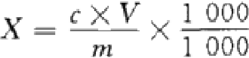 (1)
式中：
X——试样中被测组分残留量，单位为毫克每千克(mg/kg);
从标准工作曲线得到的被测组分溶液浓度，单位为毫克每升(mg/L);
V 样品溶液最终定容体积，单位为毫升(mL);
最终样品溶液所代表的武样质量，单位为克(g)。

9 方法的测定低限和回收率

9.1 测定低限
本方法对甲苄喹啉和癸氧喹酯的测定低限均为0.010 mg/kg。

9.2 回收率
鸡肉、鸡肝、鸡肾、鸡蛋、牛肝和牛奶中甲苄喹啉和癸氧喹酯的加标回收率数据见表3。
表3鸡肉、鸡肝、鸡肾、鸡蛋(牛肝和牛奶中甲苄喹啉和癸氧喹酯不同添加水平回收率数据

化合物名称 | 添加水  平/(mg/kg) | 问 收 率 / %
化合物名称 | 添加水  平/(mg/kg) | 鸡肉 | 鸡肝 | 鸡肾 | 鸡蛋 | 牛肝 | 牛奶
甲苄喹啉 | 0.010 | 96.4～105 | 85.0～105 | 91:7～108 | 89.0～104 | 89.1～101 | 93.7～107
甲苄喹啉 | 0.100 | 98.9 05 | i91.0～108 | 84.5～91.8 | 101～109 | 98.4～107 | 92.4～99.0
甲苄喹啉 | 0.200 |  |  |  |  | 96.5～104 | 101～108
甲苄喹啉 | 1.00 | 78, 9～84.9 | 91.7 96.7 | 87.2～97.8 | 89.7～101 | —
甲苄喹啉 | 2.00 | 79.0～88.0 | 85.0 ~90.0 | 87.0～95.0 | 92.0～102 | — | —
癸氧喹酯 | 0.010 | .3～105 | 86. ～106 | 81.8～110 | 92.0～109 | 85.0～107 | 101～110
癸氧喹酯 | 0.100 | 96. 4m102 | 88.6～109 | 89.3. <108 | 87.3～101 | 83.2～102 | 89.1～93.5
癸氧喹酯 | 0.200 |  |  |  | 一 | 78.0～95.7 | 96.1～107
癸氧喹酯 | 1.00 | 80. 88.9 | 96.7～102 | 91. ~102 | 89.4～105 | —
癸氧喹酯 | 2.00 | 77.0～84.5 | 90.5～98.5 | 91.5一98.0 | 85.0～91.0

SN/T 2444—2010

附 录 A
(资料性附录)
参考质谱条件)

质谱条件
a) 电喷雾电压：3000 V;
b) 辅助气流速：700 L/h;
c) 碰撞气：氩气；
d) 幕帘气流速：50 L/h;
e) 离子源温度：105 ℃:
f) 辅助气温度：350 ℃;
g) 定性离子对、定量离子对{采集时间、锥孔电压及碰撞能量见表 A.1。
表 A.1 取代脲类农药测定的质谱参数

分析物 | 参考保留  时间/min | 母离子 | 子离子 | 采集时间/s | 锥孔电压/V | 碰撞能量/eV
甲苄喹啉 | 2.25 | 366.3 | 334.1  91.0 | 0.1 | 40 | 22  33
癸氧喹酯 | 2.99 | 418.1 | 372.2.  204.0 | 0.1 | 52 | 26  42
a为定量离子，对于不同质谱仪器，仪器参数可能存在差异，测定前应将质谱参数优化到最佳。


1) 非商业性声明：附录A 所列参考质谱条件是在 Waters Quattro Premier 型液质联用仪上完成的，此处列出试验
用仪器型号仅为提供参考，并不涉及商业目的，鼓励标准使用者尝试不同厂家或型号的仪器。

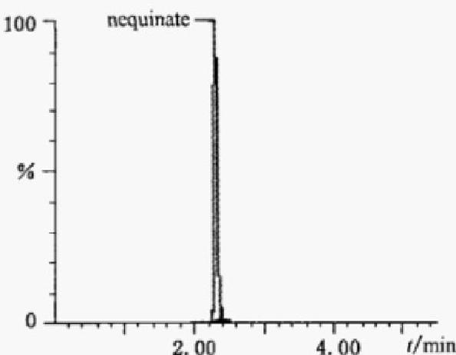
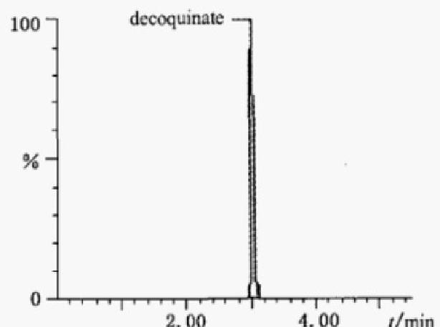
SN/T 2444—2010

附 录 B
(资料性附录)
标准的多反应监测(MRM) 色谱图

甲苄喹啉
366.3>334.

a)
癸氧喹酯
418.1>372.2
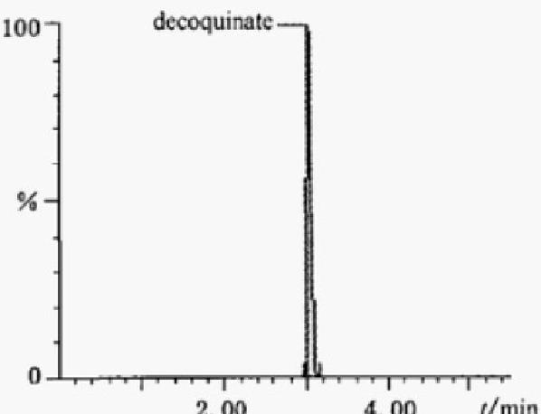
c)

甲苄喹啉
366.3>91
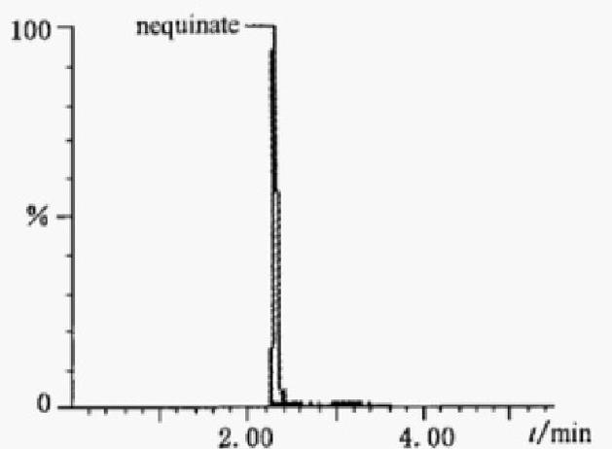
b)
癸氧喹酯
418.1>204

d)

图 B.1 0.010mg/L甲苄喹啉和癸氧喹酯标准溶液的多反应监测(MRM)色谱图

以上内容仅为本文档的试下载部分，为可阅读页数的一半内容。如要下载或阅读全文，请访问：https://d.book118.com/876143134125010101

